ČAROBNA SVJETILJKA
POTREBAN MATERIJAL: karton, papir, flomasteri, prozirna najlon vrećica, crni papir
TIJEK AKTIVNOSTI:
1.od kartona i papira izradite svjetiljku te ju ukrasite
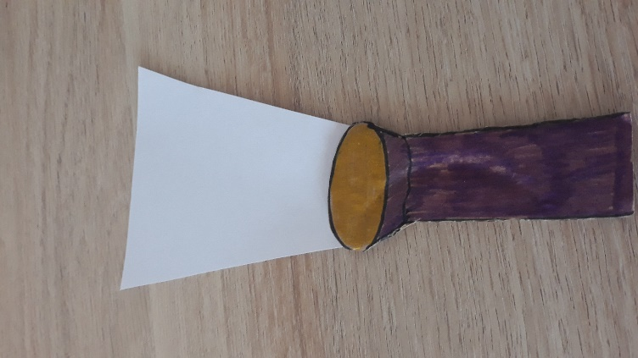
2. na vrećicu nacrtajte pojedinačno što više sličica
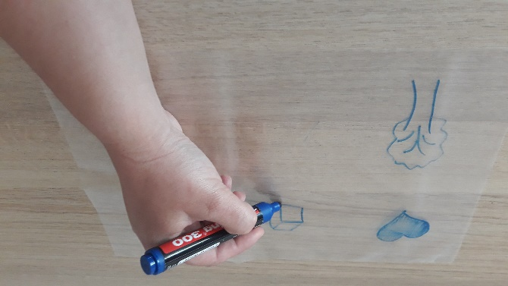

3. stavite crni papir u vrećicu
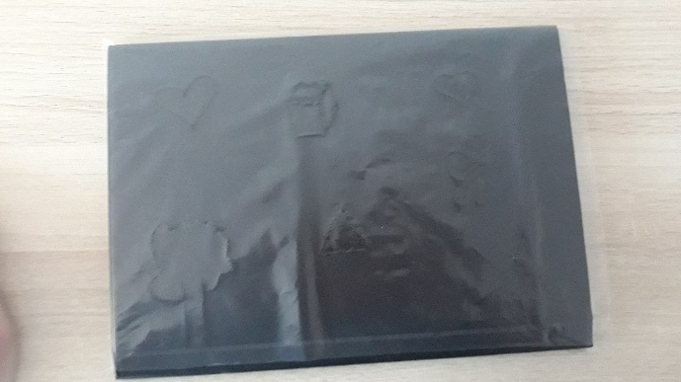

4. svjetiljkom osvjetljavajte svaki pojedini predmet i imenujte g , a potom slovkajte
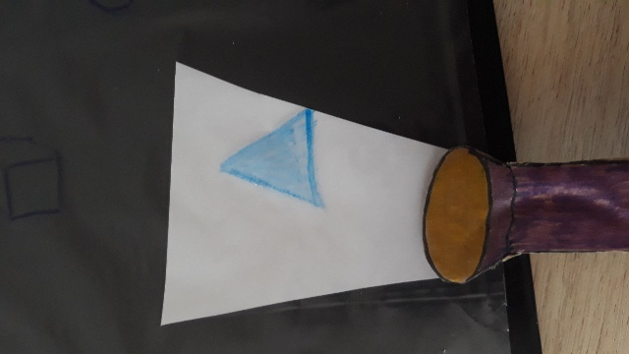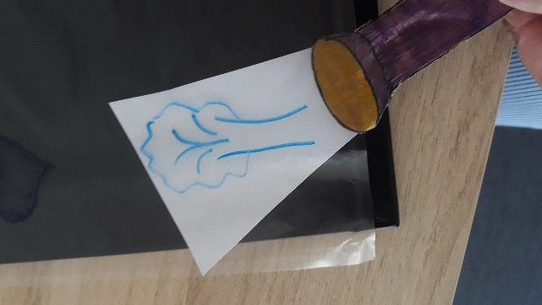
CILJ AKTIVNOSTI: prepoznavanje i imenovanje predmeta
Razvijanje svijesti kod djece o prvom glasu, glasu u sredini i na kraju riječi
Na zanimljiv način, uz efekt iznenađenja razvijanje glasovne analize i sinteze

USNA HARMONIKA
POTREBAN MATERIJAL: plastični ili drveni štapići od sladoleda, čačkalica, papir, gumice
TIJEK AKTIVNOSTI:
- Iscrtajte na papiru oblik štapića
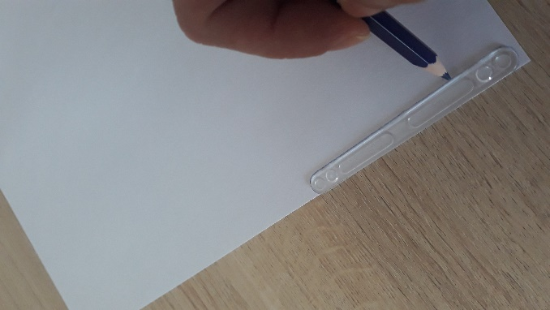

- Izrežite
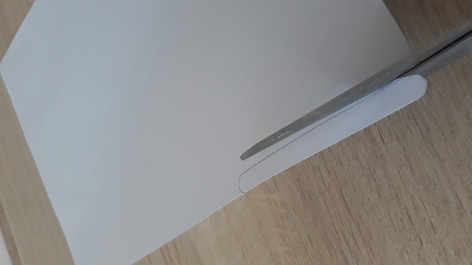

- Položite na štapić čačkalice te obilježite širinu istog, a potom je skratite po zadanoj duljini
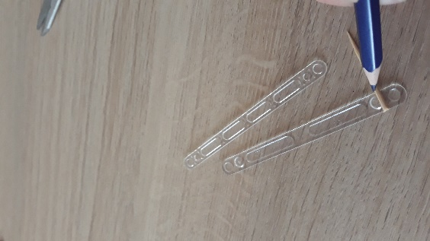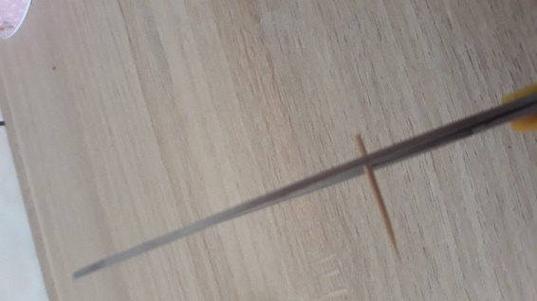

- Položite na štapić papir, čačkalice, opet štapić, te na kraju pričvrstite gumicama
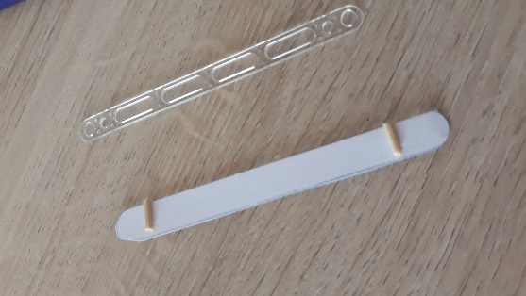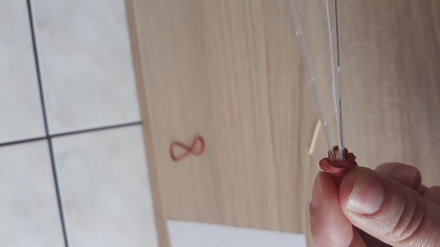

- Uživajte u dobivenom zvuku
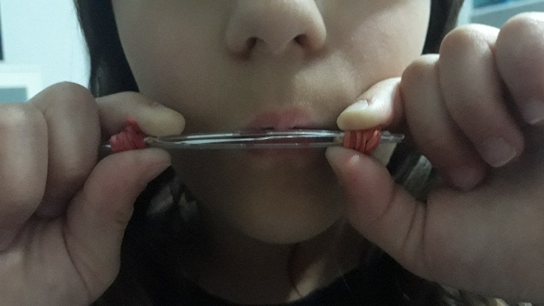

CILJ AKTIVNOSTI: ova razigrana harmonika djeluje na dišni uređaj, mišiće i zglob usta što olakšava djetetovu dikciju

ČIJE JE VOĆE

POTREBAN MATERIJAL: bilo koje voće, role papira

TIJEK AKTIVNOSTI:
- Odmotajte rolu papira na određenu daljinu i na krajeve postavite voće
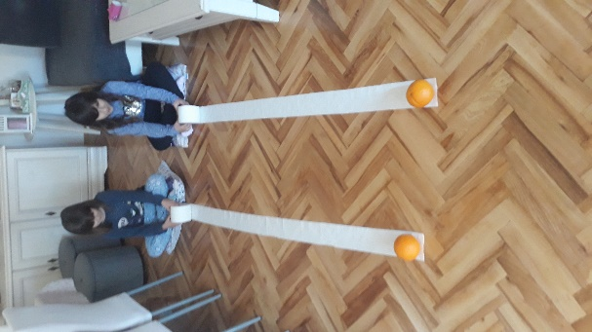

- Na dogovoreni znak, djeca istodobno počinju pravilno zamatati rolu

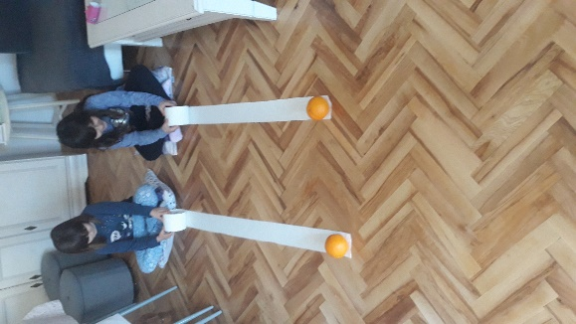

- Pobjednik je onaj čija voćka prije dođe do njega (imati na umu da papir treba biti uredno zamotan)

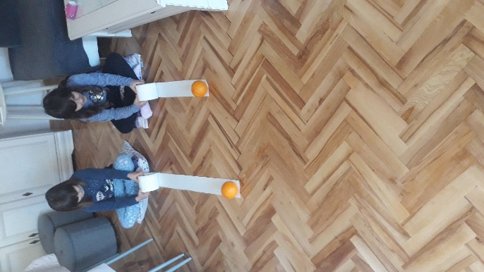

CILJ AKTIVNOSTI:
- probuditi natjecateljski duh kod djeteta
- razvoj fine motorike šake - namatanje papira na rolu
- preciznost i koordinacija

MOJA SLIKA U VODI

POTREBAN MATERIJAL: papirnati ubrusi, flomasteri, zdjela, voda

TIJEK AKTIVNOSTI:
- Papirnati ubrus presavinite na pola, te na unutarnjoj strani nacrtajte predmet prema želji

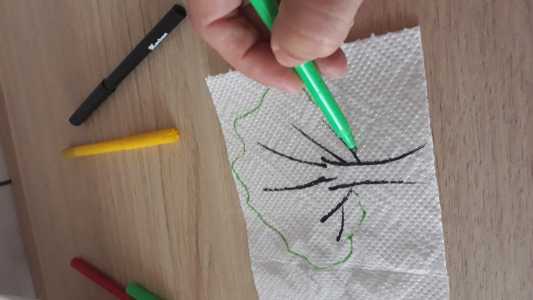
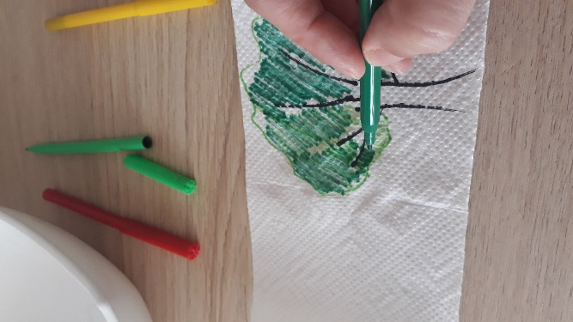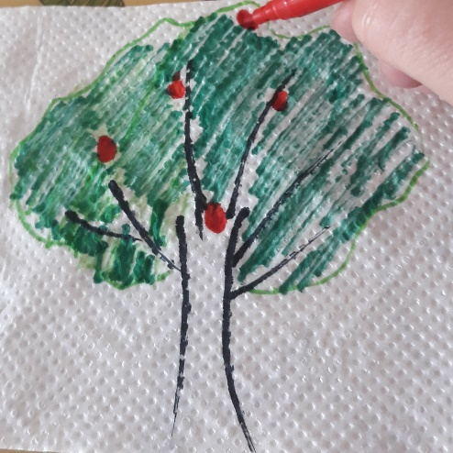

- Na prednju stranu papira nacrtajte samo osnovni oblik predmeta

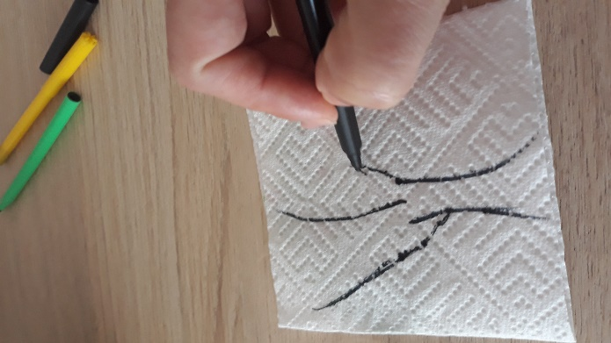

- Stavite papirnati ubrus u zdjelu s vodom i promatrajte čaroliju
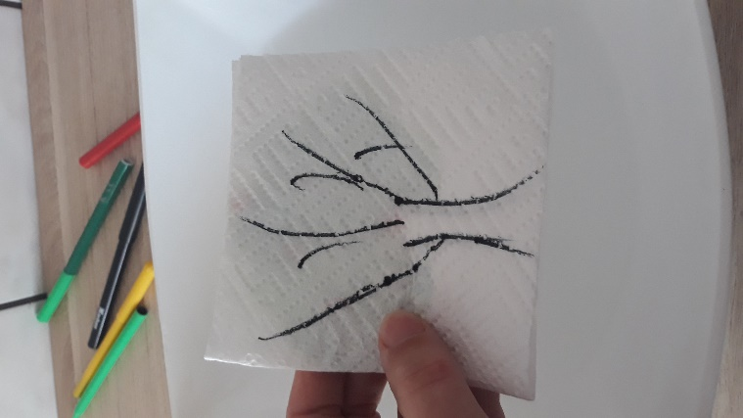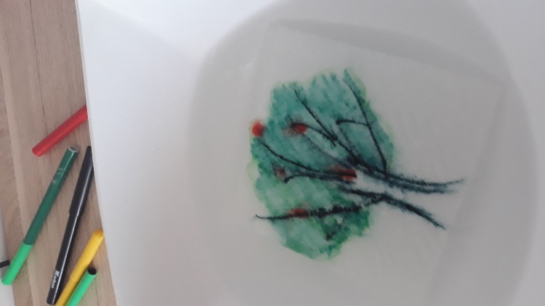

PRIMJER SA SUNCEM
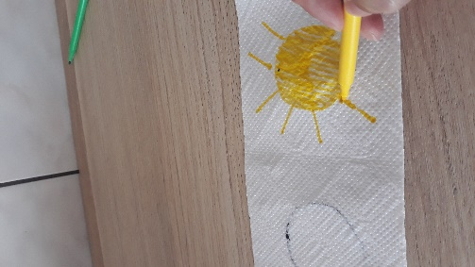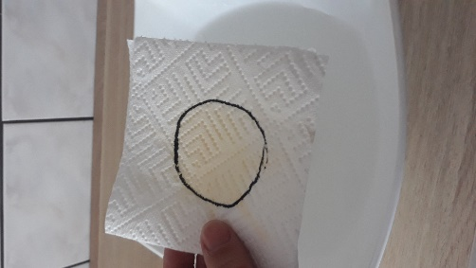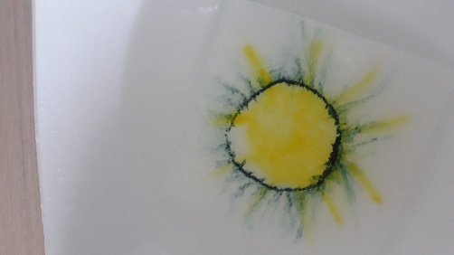

CILJ AKTIVNOSTI: izazivanje efekta iznenađenja kod djece
istraživanje i otkrivanje svojstva papira u odnosu na vodu

DODAJ MI DRUGU STRANU

POTREBNI MATERIJAL: papir, olovka, pik traka ili selotejp

TIJEK AKTIVNOSTI:
- Papir prepolovite po sredini pik trakom
- Nacrtajte na jednoj polovici lik, oblik…., ali polovično
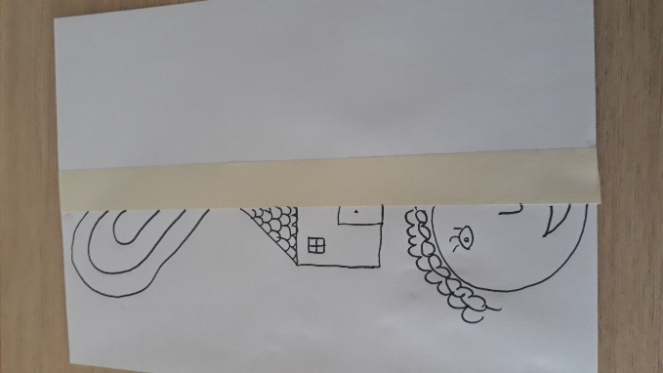

- Djetetov je zadatak nacrtati drugu polovicu, što pravilnije
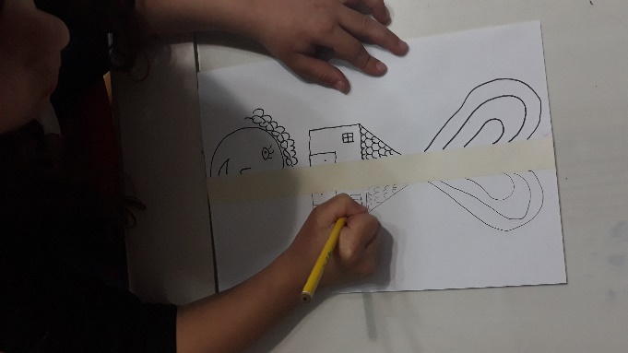
CILJ AKTIVNOSTI: strategije rada memorije, koncentracije i razvoj grafomotorike

